汤姆斯自动化科技有限公司 
1.前言 请在使用仪表前认真阅读本说明书。 谢 谢 您 的 惠 顾！

1.1、注意事项
*您收到汤姆斯产品后，请检查外观是否有损坏，仪器的型号是否与您的定货相符，若有出现上述的问题请立即寄回与本公司更换。
*请在仪表允许的工作条件下使用仪表。非专业人员请不要擅自拆开仪表，以免发生危险；如仪表出现故障，请先与本公司技术人员联系。
*仪表每年应进行一次计量检定，如果仪表误差超出范围，通常都是由于潮湿、灰尘或腐蚀气体所导致，专业人员可对仪表内部进行清洁及干燥处理，通常这样就能解决问题。如仍不能解决问题请与本公司技术人员联系。
1.2、阅读指导
LED指示 | 表示 | LED指示 | 表示 | LED指示 | 表示 | LED指示 | 表示
 | 0 |  | 8 |  | G |  | o
 | 1 |  | 9 |  | H |  | P
 | 2 |  | A |  | i |  | q
 | 3 |  | b |  | J |  | r
 | 4 |  | C |  | K |  | S
 | 5 |  | d |  | L |  | t
 | 6 |  | E |  | M |  | u
 | 7 |  | F |  | n |  | y
TMS-D01系列仪表的显示是通过七段数码管(LED)实现的，因此有些字符的显示与用户平时看的有所差别，它们的对应关系如右表：
2、概述 本说明书采用平时的表示方法。
2.1、主要特点
*友好的人机界面，易学易用，操作快捷。
*采用贴片技术(SMT)，设计更加简洁、轻巧。
*采用开关电源适应85V-264VAC范围或者24VDC电源供电。
*热电偶、热电阻输入采用非线性修正，测量精度高，稳定性好。
*支持多种输入类型，现场配置灵活方便。*模块化结构，灵活
配置，方便升级。
2.2、技术指标
● 输入规格（一台仪表即可兼容）：
热电偶：K、S、E、J、T、B、N、Wre325. 热电阻：Cu50、Pt100. 线性电压：0－5V、1－5V等. 线性电流：0－10mA、4－20mA等（若订货时未注明需外接250Ω精密电阻）. 扩充规格：在保留上述输入规格基础上，允许用户指定一种额外输入规格（非线性输入可能需要提供分度表）
● 测量范围：
K ( -50 ~ 1300℃ )、S ( -50 ~ 1700℃ )、T ( -200 ~ 350℃ ) 、E ( 0 ~ 800℃ )、 J ( 0 ~ 1000℃ )、B ( 300 ~ 1800℃ )、N ( 0 ~ 1300℃ )
W re325(0 ~2300℃)、J ( 0 ~ 1000℃ )、B ( 300 ~ 1800℃ )、N ( 0 ~ 1300℃ ) 、 Cu50 ( -50 ~ 150℃ ) 、Pt100 ( -200 ~ 600℃ )。 线性输入：-999－9999用户定义
● 测量精度：0.2级（热电阻、线性电压、线性电流及热电偶输入且采用铜电阻补偿或冰点补偿冷端时）
0.2%FS±2.0℃（热电偶输入且采用仪表内部元件测温补偿冷端时）
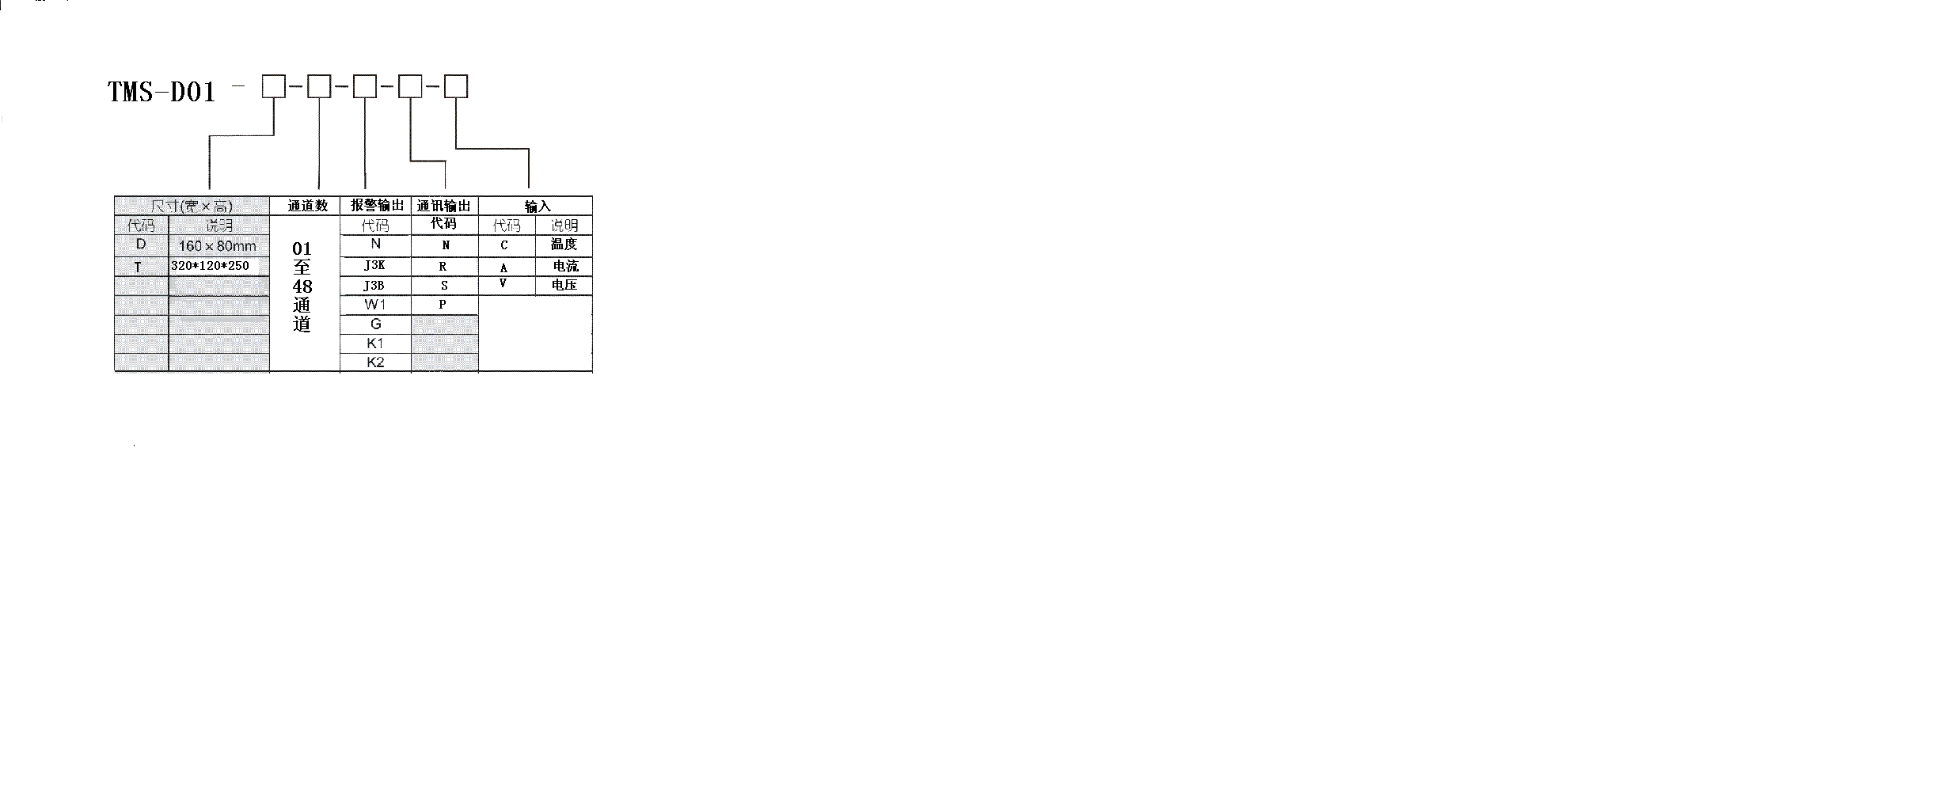
● 响应时间：≤0.5秒（设置数字滤波参数FiL=0时）● 输出规格（模块化）：继电器触点开关输出：220VAC/3A 、220VAC/0.8A
可控硅无触点开关输出：100－240VAC/0.2A（持续），2A（20mS瞬时，重复周期大于5S）SSR电压输出：12VDC/30mA (用于驱动SSR固态继电器) ● 报警功能：上限、上上限、下限、下下限等4种方式，最多可输出4路● 电源：85－264VAC，-15%，+10% / 50－60Hz；或24VDC/AC，-15%，+10%● 电源消耗：≤5W● 环境温度：0－50℃● 环境湿度:＜85%RH
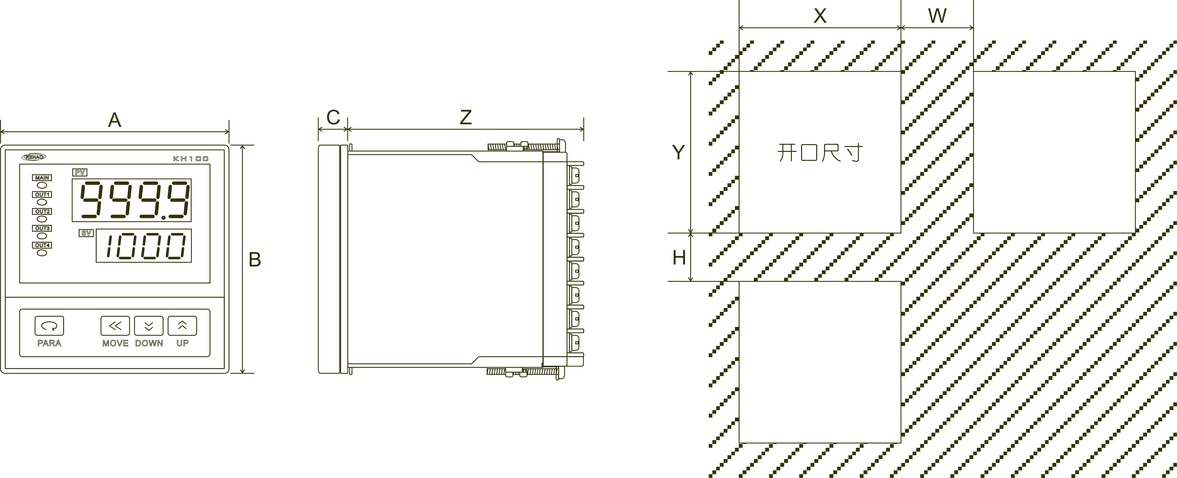
2.3、型号定义
仪表的型号定义如下左图：
3、仪表安装
3.1、安装尺寸（单位：mm）
示意图如右图，尺寸数据如
下表：
A = 160 B = 80
C = 10.5 Z = 84 X= 152^{+0.5}
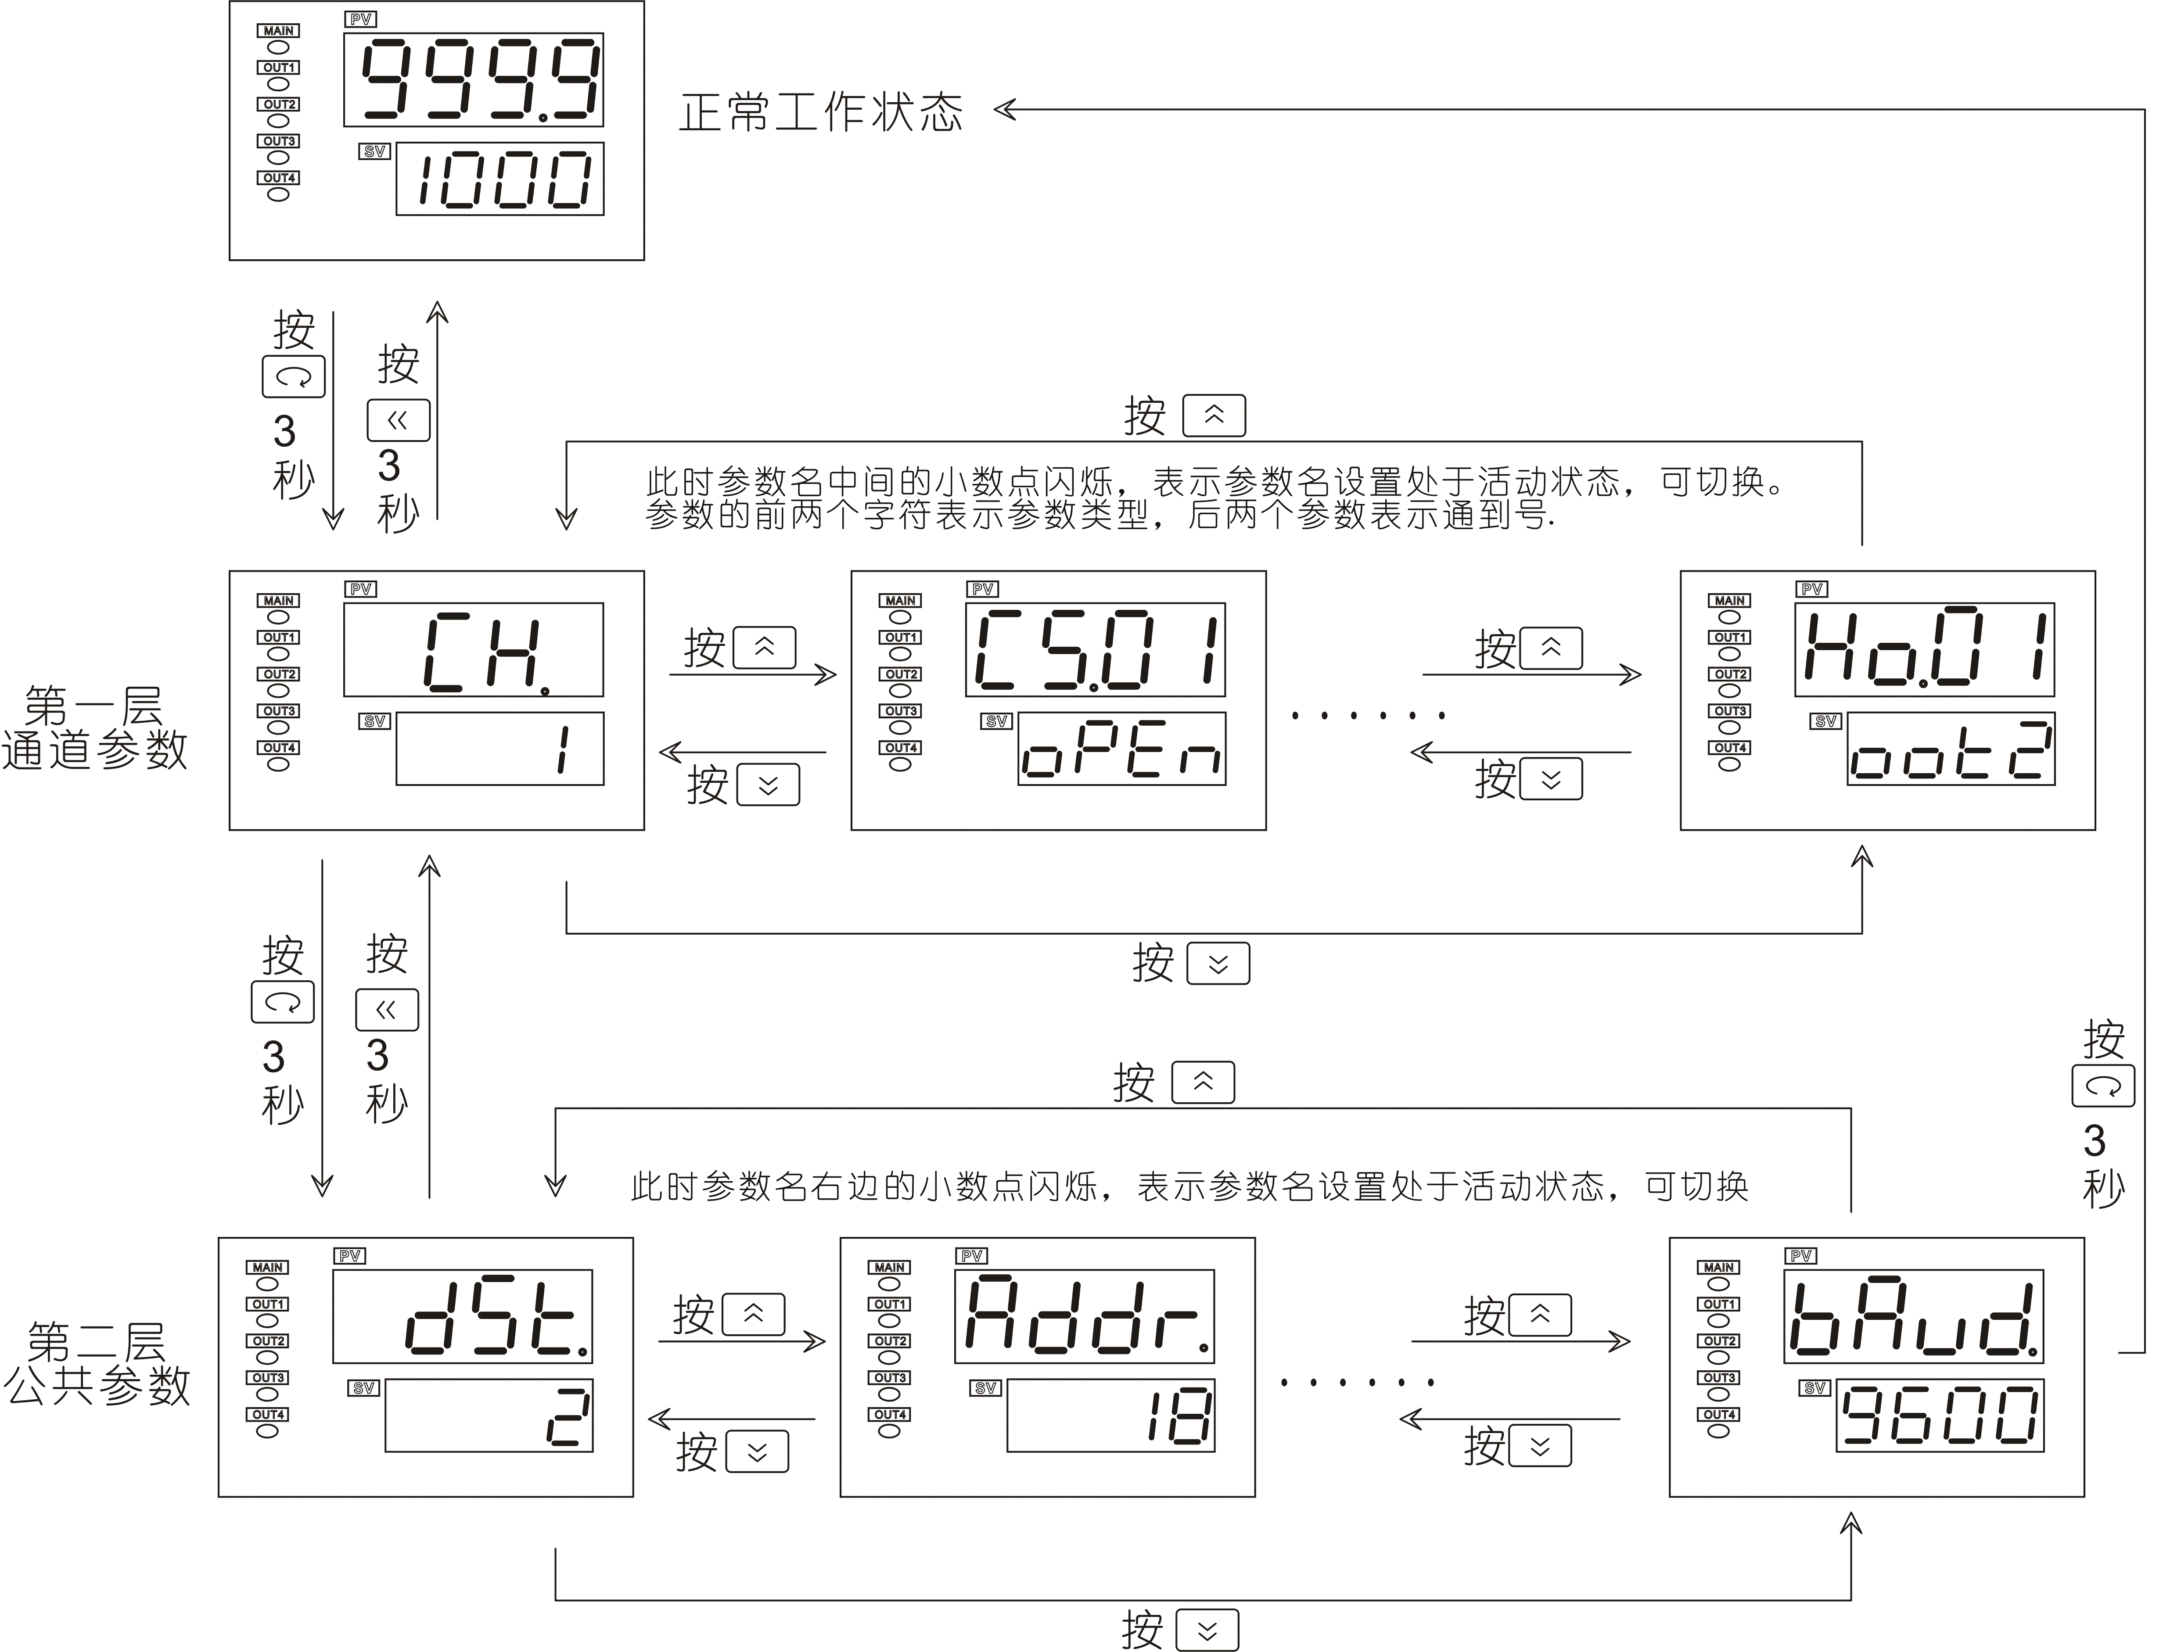
Y = 76^{+0.5} W ≥8 H ≥30

3.2、接线
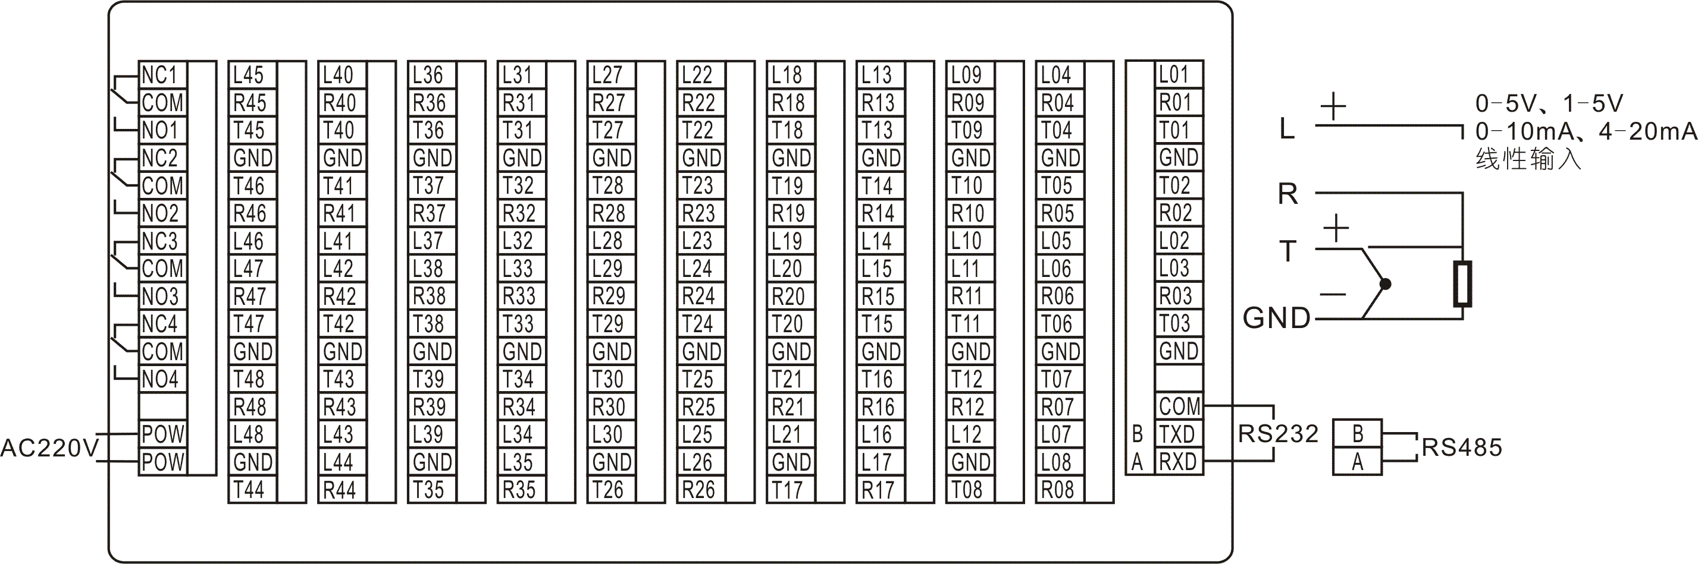

如右图

4、操作
指南
4.1、仪表工作状态 仪表的几种工作状态如上右图所示：
4.2、菜单说明 TMS-D01系列仪表的菜单分两层，一层是通道参数设置，
另一层是公共参数设置，它们的切换主要通过、、和来实现。
具体流程如右图所示：
4.3、参数设置 参数的设置有两种情况：一种是字符型，一种是数值型。
字符型 | 数值型
根据 “菜单说明”的操作流程，将参数名切换到要修改的参数 | 根据 “菜单说明”的操作流程，将参数名切换到要修改的参数
按三秒，这时参数名的小数点不闪烁，参数值的小数点开始闪烁。 | 按，这时参数名的小数点不闪烁，参数值的个位开始闪烁
按或，将参数值调到需要的值。 | 按，将闪烁位置移到需要修改的那一位上，然后按或将该位修改成预期的数字或符号
按确认输入，这时参数值的小数点不闪烁，参数名的小数点开始闪烁。 | 重复第三步的操作直到四位数字都修改完成。
所有参数都修改完后，按 3秒退出参数设置菜单，回到正常工作状态。 | 按确认输入，这时参数值不闪烁，参数名的小数点开始闪烁。
 | 如要修改其他参数，重复上述操作。
 | 所有参数都修改完后，按 3秒退出参数设置菜单，回到正常工作状态。
例1、假设仪表正处于正常工作状态，现要将第1通道的下限报警输出 例2、假设仪表正处于正常工作状态，现要将第1通道的下限报
（字符型）“Lo01”由“out1”改为“out2”，具体操作如下： 警值（数值型）“LA01”由900改为950，具体操作如下：
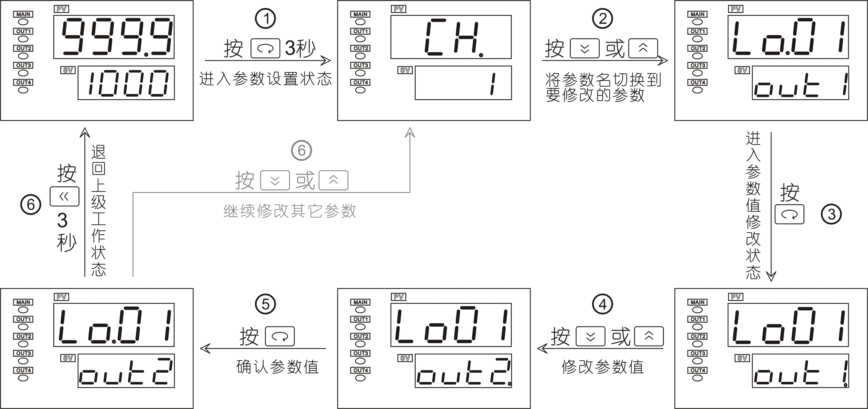
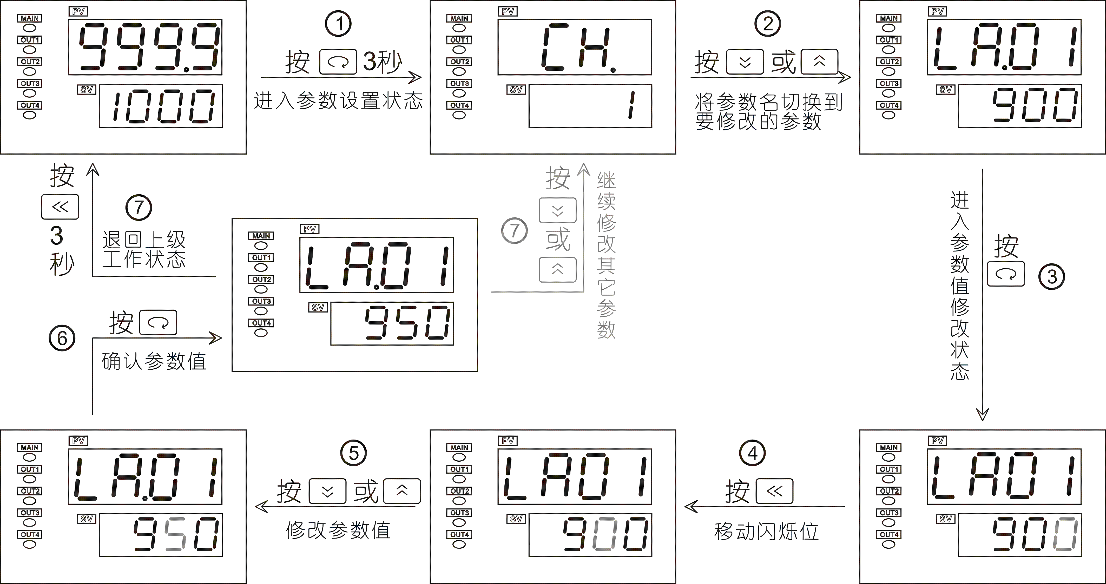

4.4、参数说明
本仪表的参数分两种：通道参数和公共参数，通道参数表示每通道独立使用的参数，该参数的表示有4个字符组成，前两个字符表示参数类型，后两个字符表示通道号，如“SnXX”表示第XX通道的输入类型。公共参数表示仪表个通道共同使用的参数。两种参数的说明如下：
通道参数：
参数 | 代号 | 参数含义 | 取值范围 | 说明
CH | 无 | 当前通道号 | 1 - 48 | 表示当前要修改参数的通道号
CSXX | 0 |  |  | 预留参数
SnXX | 1 | 输入类型 | K、S、B、T、E、J、N、_1_、Pt1b、Cu50、Cu1b、_2_、0-5V、1-5V、0-10mA、4-20mA、_3_ | _1_：热电偶预留输入类型。  _2_：热电阻预留输入类型。 _3_：线性输入预留输入。
CCXX | 2 | 热电偶冷端温度补偿方式 | nuLL（无）、  diod（仪表内测温元件补偿）、  Cu50（热电阻Cu50补偿） | 该参数只有第1通道有效，其它通道的设置表示本通道是否采用热电偶冷端温度补偿：“nuLL”表示不补偿，其它值表示补偿，补偿方式由第一通道决定。 详细说明请参考5.1节
PnXX | 3 | 小数点 | 温度： ----.（个位）、---.-（十位）  线性输入： ----.（个位）、---.-（十位）、  --.--（百位）、-.---（千位） | 当输入为温度时，测量值固定有一位小数点，与PoXX设置无关。
FiXX | 4 | 滤波系数 | 0 – 99 | 详细说明请参考5.2节
AuXX | 5 | 平移修正 | -99.9 – 999.9 | 该参数用于对测量的静态误差进行修正，通常为0，当有静态误差和特殊要求时才进行设置。输入为温度时小数点固定在十位。
iLXX | 6 | 线性输入下限 | -999 – 9999 | 当输入为线性输入时，为输入的量程下限。
iHXX | 7 | 线性输入上限 | -999 – 9999 | 当输入为线性输入时，为输入的量程上限。
LAXX | 8 | 下限报警值 | -999 – 9999 | 当测量值小于LAXX时，第XX通道下限报警。
HAXX | 9 | 上限报警值 | -999 – 9999 | 当测量值大于HAXX时，第XX通道上限报警。
HyXX | 10 | 回差、死区、不灵敏区 | 0 – 2000 详细说明请参考5.3节 | 报警输出的缓冲量，用于避免因测量输入值波动而导致报警频繁产生或解除。输入为温度时小数点固定在十位。
LoXX | 11 | 下限报警输出 | nuLL、out1、out2、out3、out4 | 表示第XX通道下限报警的输出位置，“nuLL”无输出。
HoXX | 12 | 上限报警输出 | nuLL、out1、out2、out3、out4 | 表示第XX通道上限报警的输出位置，“nuLL”无输出。
公共参数：
参数 | 代号 | 参数含义 | 取值范围 | 说明
dSt | 0 |  |  | 预留参数
Addr | 1 | 本机地址 | 0 – 255 | 通信时本机地址，多机通信时地址要互不相同。
bAud | 2 | 波特率 | 2400、4800、9600、192b（19200） | 通信的速率，多机通信时波特率要与主机（如PC）相同。
注： 1、参数代号用于通讯，具体请参考通讯协议。 2、辅助输出的个数因仪表尺寸的不同而不同，用户请以仪表的标注为准。
5、功能说明 5.1、冷端补偿
采用热电偶作为输入信号时，根据热电偶测温原理（用户可参考相关资料），需要对热电偶冷端进行温度补偿，本仪表有三种补偿模式：nuLL（不补偿，用于计量检定时）、doid（仪表内置测温元件）、Cu50（外接热电阻Cu50）。“doid”补偿可测量仪表后部接线端附近温度，并以此对热电偶冷端进行补偿，但由于测量元件的误差、仪表本身发热及仪表附近其它热源等原因，常导致“doid”补偿方式偏差较大，最坏时可能达2－4℃。故对测量温度精度要求较高时，可采用“Cu50”补偿，外置一只接线盒，将Cu50铜电阻（需另行购买）及热电偶冷端放在一起并远离各种发热物体，这样由补偿造成的测量不一致性一般小于0.5℃。将外接的铜电阻改为精密固定电阻，还可实现恒温槽补偿功能。例如外接55Ω电阻，查Cu50分度表可得对应温度为23.4℃，此时将热偶冷端放置在温度为23.4℃的恒温槽中也可获得精确补偿，其补偿精度优于铜电阻。冷端补偿的两种补偿方式接线图如下：
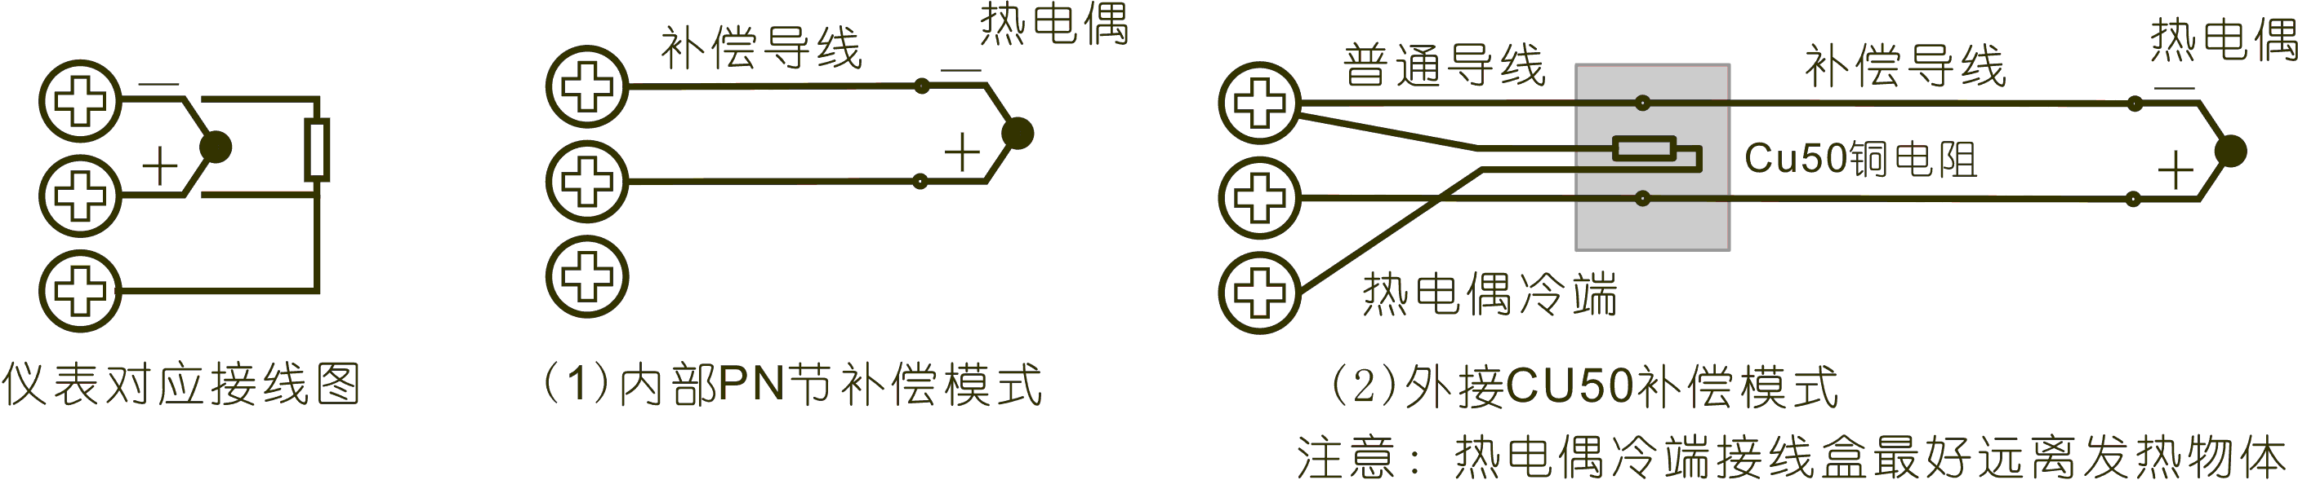

5.2、数字滤波
当因输入受到干扰而导致数字出现跳动时，可采用数字滤波将其平滑。FiXX设置范围是0－99，0没有任何滤波，FiXX越大，测量值越稳定，但响应也越慢。一般在测量受到较大干扰时，可逐步增大FiXX值，使测量值瞬间跳动小于2－5个字。在实验室对仪表进行计量检定时，则应将FiXX设置为0以提高响应速度。
5.3、报警
下限、下下限报警示意图： 上限、上上限报警示意图：
：报警断开
：下限报警
：上限报警
：报警断开

PV

PV
LA
LA+Hy
HA
HA-Hy

6、仪表

通讯 TMS-D01系列仪表具有串行通讯功能，可以通过RS232或RS485（须在计算机端接RS232/RS485转换器）接口与计算机进行通讯，并对仪表进行读写操作，从而实现DCS控制。通讯协议采用标准MODBUS通讯协议，具有通用性强、兼容性好、通讯可靠等特点。在一条通讯总线上最多可挂接255台仪表（需中继器）。计算机端的软件用户可自行开发（通讯协议到本公司的网站：www.tomsauto.com.cn下载），也可向我公司购买TMS-DCS应用软件。TMS-D01系列仪表的DCS应用的一般形式如下图所示：
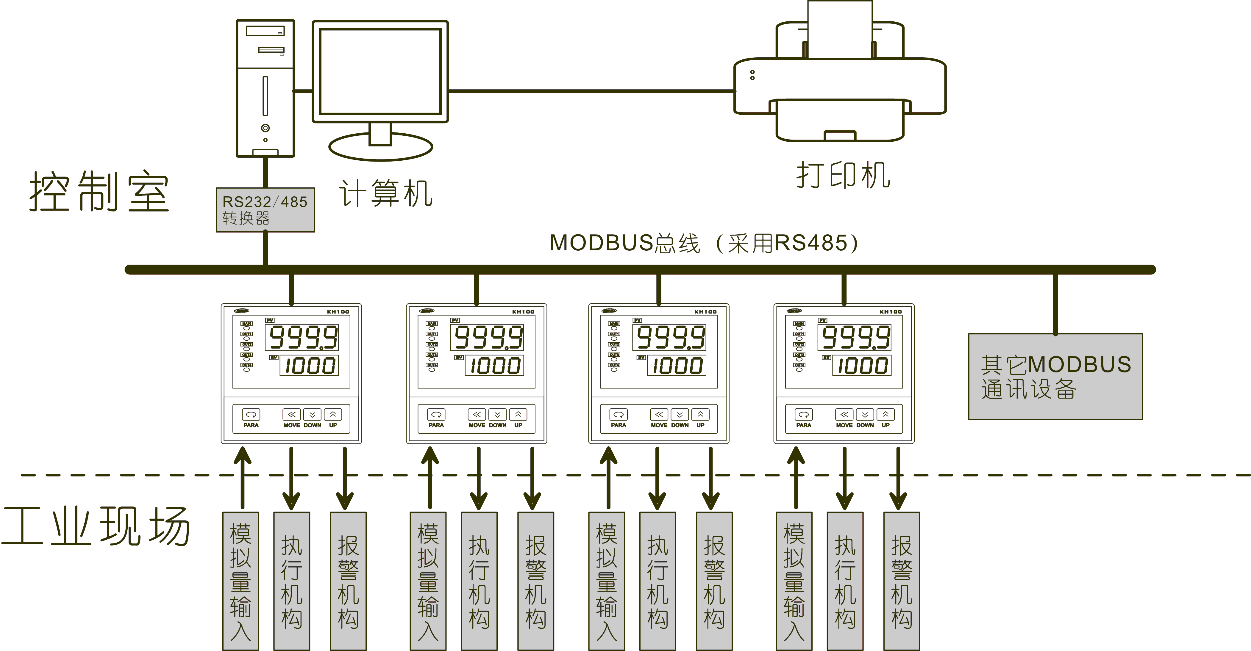

7、联系方式
Tel：+86-592-3720759 +86-592-3720729
Fax：+86-592-3720859
Add：A1301-A1306/F，Xinyuan Building，No.25 Xinglong Road，Xiamen Fujian，China
E-mail:ZTM0793@126.COM.CN
Http://www.tomsauto.com.cn
P.C：361006

电话：0592-3720759 0592-3720729
传真：0592-3720859
地址：中国厦门市湖里区兴隆路25号信源大厦A1301-1306
E-mail:ZTM0793@126.COM.CN
Http://www.tomsauto.com.cn
邮编：361006
网络实名：汤姆斯.cn

